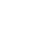
绝密★启用前
2019年普通高等学校招生全国统一考试
理科综合能力测试
注意事项：
1．答卷前，考生务必将自己的姓名、准考证号填写在答题卡上。
2．回答选择题时，选出每小题答案后，用铅笔把答题卡上对应题目的答案标号涂黑，如需改动，用橡皮擦干净后，再选涂其它答案标号。回答非选择题时，将答案写在答题卡上，写在本试卷上无效。。
3．考试结束后，将本试卷和答题卡一并交回。
可能用到的相对原子质量：H 1 Li 7 C 12 N 14 O 16 Na 23 S 32 Cl 35.5 Ar 40 Fe 56 I 127
一、选择题：本题共13个小题，每小题6分。共78分，在每小题给出的四个选项中，只有一项是符合题目要求的。
7．化学与生活密切相关。下列叙述错误的是
A．高纯硅可用于制作光感电池
B．铝合金大量用于高铁建设
C．活性炭具有除异味和杀菌作用
D．碘酒可用于皮肤外用消毒
8．下列化合物的分子中，所有原子可能共平面的是
A．甲苯 B．乙烷 C．丙炔 D．1,3−丁二烯
9．X、Y、Z均为短周期主族元素，它们原子的最外层电子数之和我10，X与Z同族，Y最外层电子数等于X次外层电子数，且Y原子半径大于Z。下列叙述正确的是
A．熔点：X的氧化物比Y的氧化物高
B．热稳定性：X的氢化物大于Z的氢化物
C．X与Z可形成离子化合物ZX
D．Y的单质与Z的单质均能溶于浓硫酸
10．离子交换法净化水过程如图所示。下列说法中错误的是
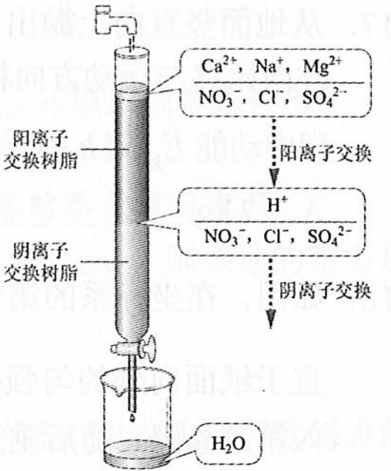
A．经过阳离子交换树脂后，水中阳离子的总数不变
B．水中的 、、Cl⁻通过阳离子树脂后被除去
C．通过净化处理后，水的导电性降低
D．阴离子树脂填充段存在反应H⁺+OH⁻H₂O
11．设N_{A}为阿伏加德罗常数值。关于常温下pH=2的H₃PO₄溶液，下列说法正确的是
A．每升溶液中的H⁺数目为0.02N_{A}
B．c(H⁺)= c()+2c()+3c()+ c(OH⁻)
C．加水稀释使电离度增大，溶液pH减小
D．加入NaH₂PO₄固体，溶液酸性增强
12．下列实验不能达到目的的是
选项 | 目的 | 实验
A | 制取较高浓度的次氯酸溶液 | 将Cl₂通入碳酸钠溶液中
B | 加快氧气的生成速率 | 在过氧化氢溶液中加入少量MnO₂
C | 除去乙酸乙酯中的少量乙酸 | 加入饱和碳酸钠溶液洗涤、分液
D | 制备少量二氧化硫气体 | 向饱和亚硫酸钠溶液中滴加浓硫酸
13．为提升电池循环效率和稳定性，科学家近期利用三维多孔海绵状Zn（3D−Zn）可以高效沉积ZnO的特点，设计了采用强碱性电解质的3D−Zn—NiOOH二次电池，结构如下图所示。电池反应为Zn(s)+2NiOOH(s)+H₂O(l)ZnO(s)+2Ni(OH)₂(s)。
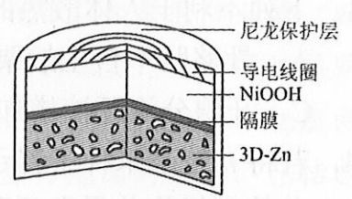
A．三维多孔海绵状Zn具有较高的表面积，所沉积的ZnO分散度高
B．充电时阳极反应为Ni(OH)₂(s)+OH⁻(aq)−e⁻NiOOH(s)+H₂O(l)
C．放电时负极反应为Zn(s)+2OH⁻(aq)−2e⁻ZnO(s)+H₂O(l)
D．放电过程中OH⁻通过隔膜从负极区移向正极区
三、非选择题：共174分，第22~32题为必考题，每个试题考生都必须作答。第33~38题为选考题，考生根据要求作答。
（一）必考题：共129分。
26．（14分）高纯硫酸锰作为合成镍钴锰三元正极材料的原料，工业上可由天然二氧化锰粉与硫化锰矿（还含Fe、Al、Mg、Zn、Ni、Si等元素）制备，工艺如下图所示。回答下列问题：
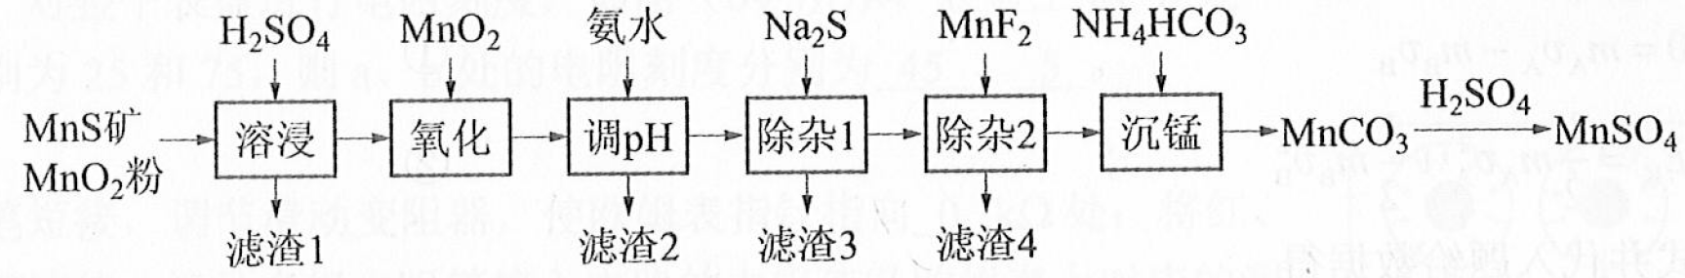
相关金属离子[c₀(Mn+)=0.1 mol·L⁻¹]形成氢氧化物沉淀的pH范围如下：
金属离子 | Mn²⁺ | Fe²⁺ | Fe³⁺ | Al³⁺ | Mg²⁺ | Zn²⁺ | Ni²⁺
开始沉淀的pH | 8.1 | 6.3 | 1.5 | 3.4 | 8.9 | 6.2 | 6.9
沉淀完全的pH | 10.1 | 8.3 | 2.8 | 4.7 | 10.9 | 8.2 | 8.9
（1）“滤渣1”含有S和__________________________；写出“溶浸”中二氧化锰与硫化锰反应的化学方程式____________________________________________________。
（2）“氧化”中添加适量的MnO₂的作用是将________________________。
（3）“调pH”除铁和铝，溶液的pH范围应调节为_______~6之间。
（4）“除杂1”的目的是除去Zn2+和Ni2+，“滤渣3”的主要成分是______________。
（5）“除杂2”的目的是生成MgF2沉淀除去Mg2+。若溶液酸度过高，Mg2+沉淀不完全，原因是_____________________________________________________________________。
（6）写出“沉锰”的离子方程式___________________________________________________。
（7）层状镍钴锰三元材料可作为锂离子电池正极材料，其化学式为LiNi_{x}Co_{y}Mn_{z}O₂，其中Ni、Co、Mn的化合价分别为+2、+3、+4。当x=y=时，z=___________。
27．（14分）乙酰水杨酸（阿司匹林）是目前常用药物之一。实验室通过水杨酸进行乙酰化制备阿司匹林的一种方法如下：
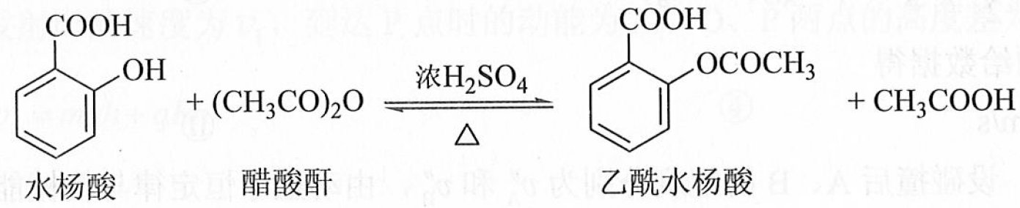
 | 水杨酸 | 醋酸酐 | 乙酰水杨酸
熔点/℃ | 157~159 | -72~-74 | 135~138
相对密度/（g·cm^{﹣3}） | 1.44 | 1.10 | 1.35
相对分子质量 | 138 | 102 | 180
实验过程：在100 mL锥形瓶中加入水杨酸6.9 g及醋酸酐10 mL，充分摇动使固体完全溶解。缓慢滴加0.5 mL浓硫酸后加热，维持瓶内温度在70 ℃左右，充分反应。稍冷后进行如下操作.
①在不断搅拌下将反应后的混合物倒入100 mL冷水中，析出固体，过滤。
②所得结晶粗品加入50 mL饱和碳酸氢钠溶液，溶解、过滤。
③滤液用浓盐酸酸化后冷却、过滤得固体。
④固体经纯化得白色的乙酰水杨酸晶体5.4 g。
回答下列问题：
（1）该合成反应中应采用__________加热。（填标号）
A．热水浴 B．酒精灯 C．煤气灯 D．电炉
（2）下列玻璃仪器中，①中需使用的有________（填标号），不需使用的_______________________（填名称）。
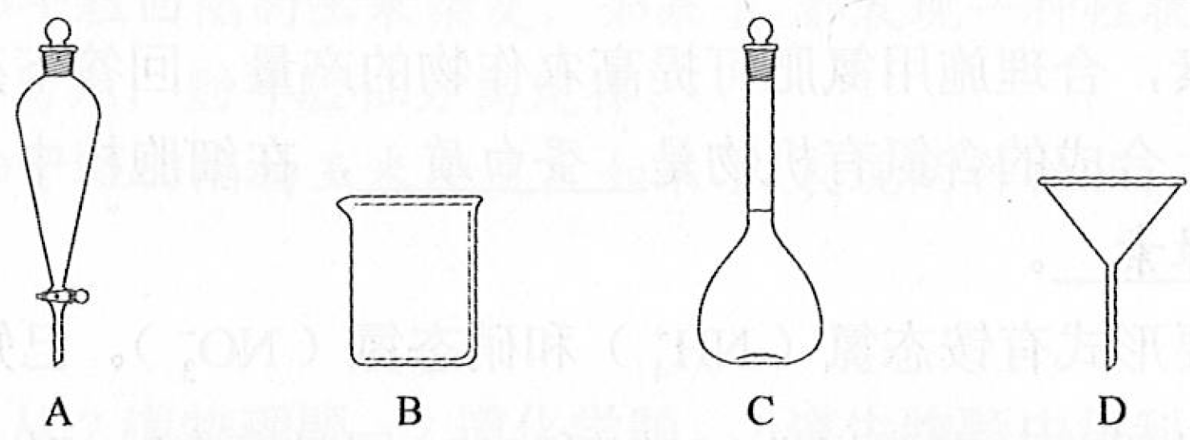
（3）①中需使用冷水，目的是______________________________________。
（4）②中饱和碳酸氢钠的作用是_________________________________，以便过滤除去难溶杂质。
（5）④采用的纯化方法为____________。
（6）本实验的产率是_________%。
28．（15分）
近年来，随着聚酯工业的快速发展，氯气的需求量和氯化氢的产出量也随之迅速增长。因此，将氯化氢转化为氯气的技术成为科学研究的热点。回答下列问题：
（1）Deacon发明的直接氧化法为：4HCl(g)+O₂(g)=2Cl₂(g)+2H₂O(g)。下图为刚性容器中，进料浓度比c(HCl) ∶c(O₂)分别等于1∶1、4∶1、7∶1时HCl平衡转化率随温度变化的关系：
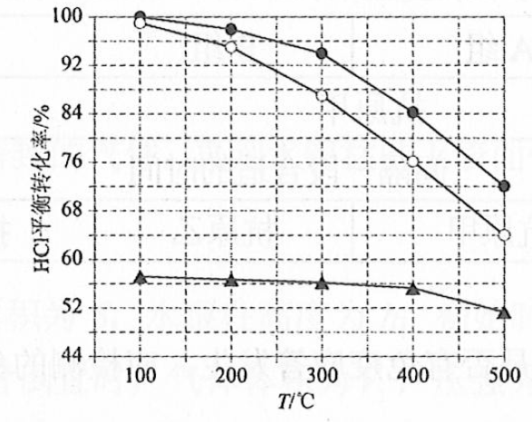
可知反应平衡常数K（300℃）____________K（400℃）（填“大于”或“小于”）。设HCl初始浓度为c₀，根据进料浓度比c(HCl)∶c(O₂)=1∶1的数据计算K（400℃）=____________（列出计算式）。按化学计量比进料可以保持反应物高转化率，同时降低产物分离的能耗。进料浓度比c(HCl)∶c(O₂)过低、过高的不利影响分别是____________。
（2）Deacon直接氧化法可按下列催化过程进行：
CuCl₂(s)=CuCl(s)+Cl₂(g) ΔH₁=83 kJ·mol⁻¹
CuCl(s)+O₂(g)=CuO(s)+Cl₂(g) ΔH₂=-20 kJ·mol⁻¹
CuO(s)+2HCl(g)=CuCl₂(s)+H₂O(g) ΔH₃=-121 kJ·mol⁻¹
则4HCl(g)+O₂(g)=2Cl₂(g)+2H₂O(g)的ΔH=_________ kJ·mol⁻¹。
（3）在一定温度的条件下，进一步提高HCI的转化率的方法是______________。（写出2种）
（4）在传统的电解氯化氢回收氯气技术的基础上，科学家最近采用碳基电极材料设计了一种新的工艺方案，主要包括电化学过程和化学过程，如下图所示：
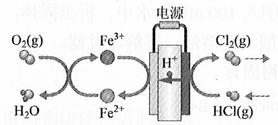
负极区发生的反应有____________________（写反应方程式）。电路中转移1 mol电子，需消耗氧气__________L（标准状况）
（二）选考题：共45分。请考生从2道物理题、2道化学题、2道生物题中每科任选一题作答。如果多做，则每科按所做的第一题计分。
35．［化学——选修3：物质结构与性质］（15分）
磷酸亚铁锂（LiFePO₄）可用作锂离子电池正极材料，具有热稳定性好、循环性能优良、安全性高等特点，文献报道可采用FeCl₃、NH₄H₂PO₄、LiCl和苯胺等作为原料制备。回答下列问题：
（1）在周期表中，与Li的化学性质最相似的邻族元素是________，该元素基态原子核外M层电子的自旋状态_________（填“相同”或“相反”）。
（2）FeCl₃中的化学键具有明显的共价性，蒸汽状态下以双聚分子存在的FeCl₃的结构式为________，其中Fe的配位数为_____________。
（3）苯胺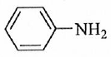）的晶体类型是__________。苯胺与甲苯（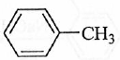）的相对分子质量相近，但苯胺的熔点（-5.9℃）、沸点（184.4℃）分别高于甲苯的熔点（-95.0℃）、沸点（110.6℃），原因是___________。
（4）NH₄H₂PO₄中，电负性最高的元素是______；P的_______杂化轨道与O的2p轨道形成_______键。
（5）NH₄H₂PO₄和LiFePO₄属于简单磷酸盐，而直链的多磷酸盐则是一种复杂磷酸盐，如：焦磷酸钠、三磷酸钠等。焦磷酸根离子、三磷酸根离子如下图所示：
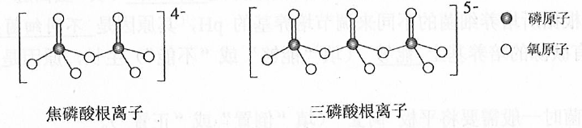
这类磷酸根离子的化学式可用通式表示为____________（用n代表P原子数）。
36．[化学——选修5：有机化学基础]（15分）
氧化白藜芦醇W具有抗病毒等作用。下面是利用Heck反应合成W的一种方法：
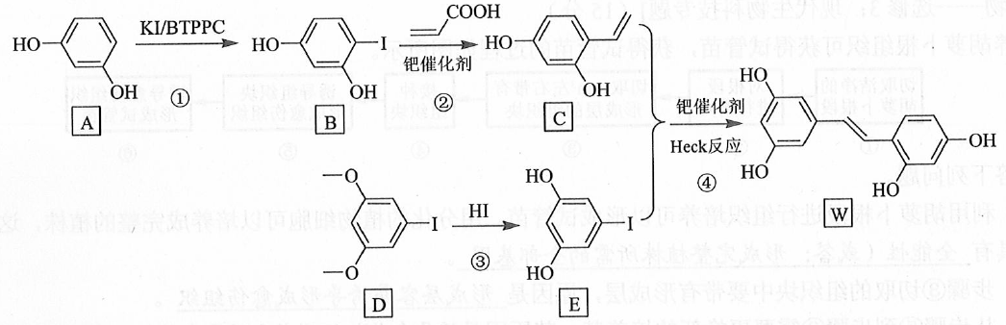
回答下列问题：
（1）A的化学名称为___________。
（2）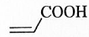中的官能团名称是___________。
（3）反应③的类型为___________，W的分子式为___________。
（4）不同条件对反应④产率的影响见下表：
实验 | 碱 | 溶剂 | 催化剂 | 产率/%
1 | KOH | DMF | Pd(OAc)₂ | 22.3
2 | K₂CO₃ | DMF | Pd(OAc)₂ | 10.5
3 | Et₃N | DMF | Pd(OAc)₂ | 12.4
4 | 六氢吡啶 | DMF | Pd(OAc)₂ | 31.2
5 | 六氢吡啶 | DMA | Pd(OAc)₂ | 38.6
6 | 六氢吡啶 | NMP | Pd(OAc)₂ | 24.5
上述实验探究了________和________对反应产率的影响。此外，还可以进一步探究________等对反应产率的影响。
（5）X为D的同分异构体，写出满足如下条件的X的结构简式________________。
①含有苯环；②有三种不同化学环境的氢，个数比为6∶2∶1；③1 mol的X与足量金属Na反应可生成2 g H₂。
（6）利用Heck反应，由苯和溴乙烷为原料制备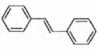，写出合成路线________________。（无机试剂任选）

2019年普通高等学校招生全国统一考试
理科综合化学参考答案
7．C 8．D 9．B 10．A 11．B 12．A 13．D
26．（14分）
（1）SiO₂（不溶性硅酸盐） MnO₂+MnS+2H₂SO₄=2MnSO₄+S+2H₂O
（2）将Fe²⁺氧化为Fe³⁺
（3）4.7
（4）NiS和ZnS
（5）F⁻与H⁺结合形成弱电解质HF，MgF₂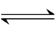Mg²⁺+2F⁻平衡向右移动
（6）Mn²⁺+2=MnCO₃↓+CO₂↑+H₂O
（7）
27．（14分）
（1）A
（2）BD 分液漏斗、容量瓶
（3）充分析出乙酰水杨酸固体（结晶）
（4）生成可溶的乙酰水杨酸钠
（5）重结晶
（6）60
28．（15分）
（1）大于 O₂和Cl₂分离能耗较高、HCl转化率较低
（2）﹣116
（3）增加反应体系压强、及时除去产物
（4）Fe³⁺+e⁻=Fe²⁺，4Fe²⁺+O₂+4H⁺=4Fe³⁺+2H₂O 5.6
35．［化学——选修3：物质结构与性质］（15分）
（1）Mg 相反
（2）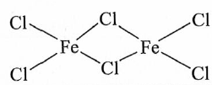 4
（3）分子晶体 苯胺分子之间存在氢键
（4）O sp³ σ
（5）(P_{n}O_{3n+1})^{(n+2)-}
36．[化学——选修5：有机化学基础]（15分）
（1）间苯二酚（1，3-苯二酚）
（2）羧基、碳碳双键
（3）取代反应 C₁₄H₁₂O₄
（4）不同碱 不同溶剂 不同催化剂（或温度等）
（5）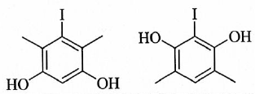
（6）